**Необходимо решить задачи 44,80,82. С подробным объяснением решения.**

**Задача 44:**

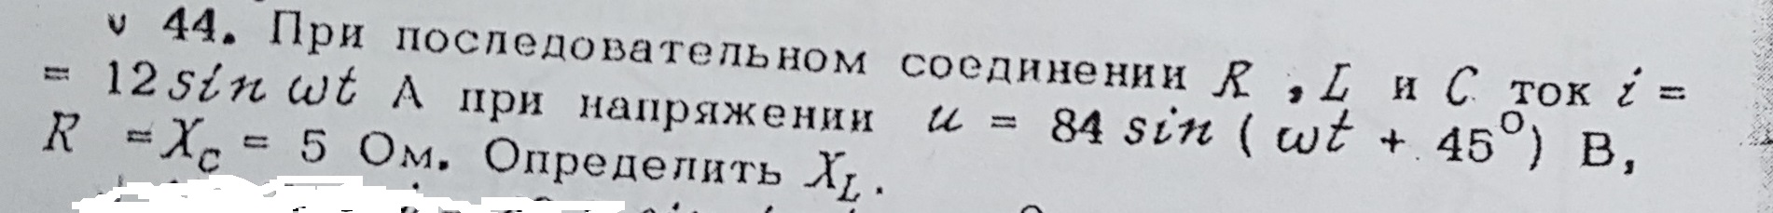

**Задача 80:**

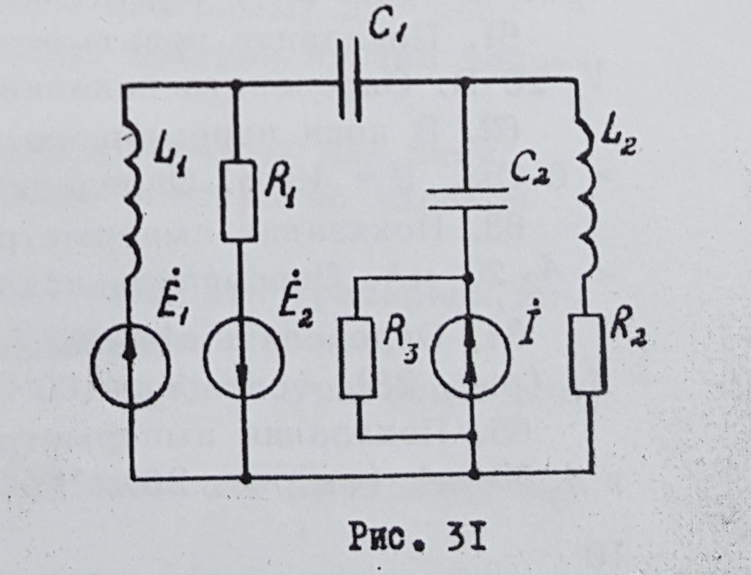

**Задача 82:**

